Aufgabe 1
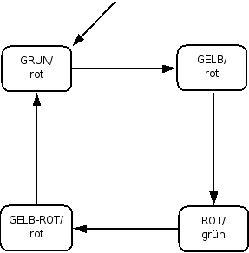Abbildung 1: Zustandsdiagramm 1
Abbildung 2: Wahrheitstabelle 1

Moore-Automat A=(X,Y,S,f,g)
Eingabealphabet X: 0,1
Ausgabealphabet Y: 0,1
Zustände S: GRÜN,GELB,ROT,GELB-ROT,grün,rot
Zustandsüberführungsfunktion f: zyklische Folgeschaltung für Zustände 1-4 (2 Bit; a,b)
Ausgabefunktion g: Schaltung zur Ansteuerung der Ampelsignale (A, B ,C ,D ,E)

Abel Programm
MODULE ampel1
TITLE 'Ampelsteuerung 1, state diagram'
DEClARATIONS
clk pin 11; " I/O 0, Eingang für den Takt
rst pin 16; " I/O 1, Eingang für das Reset Signal
ce pin 17; " I/O 2, Eingang für das Enable Signal
vg,vy,vr,fg,fr pin 25,26,27,28,29 istype 'reg'; " I/O 8,9,10,11,12
state0 node istype 'reg';
state1 node istype 'reg';

" bus definition, vector, register
ampel = [vg,vy,vr,fg,fr];
states =[state0,state1];

EQUATIONS
ampel.clk = clk;
states.clk = clk;

STATE_DIAGRAM states;
State 0:
ampel:=17;
if(!rst & ce) then 1; " Bei Erfüllung der Bedingung erfolgt ein Übergang in State 1
else 0;
State 1:
ampel:=9;
if (rst) then 0;
else if (ce) then 2;
else 0;
State 2:
ampel:=6;
if (rst) then 0;
else if (ce) then 3;
else 0;
State 3:
ampel:=13;
if (rst) then 0;
else if (ce) then 0;
else 0;

END

Aufgabe 2
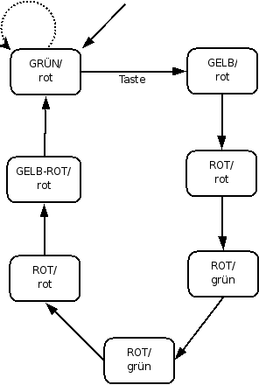Abbildung 3: Zustandsdiagramm 2
Abbildung 4: Wahrheitstabelle 2

Moore-Automat A=(X,Y,S,f,g)
Eingabealphabet X: 0,1
Ausgabealphabet Y: 0,1
Zustände S: GRÜN,GELB,ROT,GELB-ROT,grün,rot
Zustandsüberführungsfunktion f: zyklische Folgeschaltung für Zustände 1-7 (3 Bit; a, b, c)
Ausgabefunktion g: Schaltung zur Ansteuerung der Ampelsignale (A, B ,C ,D ,E)

Abel Programm
MODULE ampel1
TITLE 'Ampelsteuerung 1, state diagram'
DEClARATIONS
clk pin 11; " I/O 0, Eingang für den Takt
rst pin 16; " I/O 1, Eingang für das Reset Signal
ce pin 17; " I/O 2, Eingang für das Enable Signal
taste pin 18; " I/O 3, Eingang für das Tasten-Signal
vg,vy,vr,fg,fr pin 25,26,27,28,29 istype 'reg'; " I/O 8,9,10,11,12
state0 node istype 'reg';
state1 node istype 'reg';
state2 node istype 'reg';

" bus definition, vector, register
ampel = [vg,vy,vr,fg,fr];
states =[state0,state1,state2];

EQUATIONS
ampel.clk = clk;
states.clk = clk;

STATE_DIAGRAM states;
State 0:
ampel:=17;
if(!rst & ce & taste) then 1; " Bei Erfüllung der Bedingung erfolgt ein Übergang in State 1
else 0;
State 1:
ampel:=9;
if (rst) then 0;
else if (ce) then 2;
else 0;
State 2:
ampel:=5;
if (rst) then 0;
else if (ce) then 3;
else 0;
State 3:
ampel:=6;
if (rst) then 0;
else if (ce) then 4;
else 0;
State 4:
ampel:=6;
if (rst) then 0;
else if (ce) then 5;
else 0;
State 5:
ampel:=5;
if (rst) then 0;
else if (ce) then 6;
else 0;
State 6:
ampel:=13;
if (rst) then 0;
else if (ce) then 0;
else 0;
State 7:
ampel:=8;
if (rst) then 0;
else if (ce) then 0;
else 0;
END

